CHINCHÓN ONLINE

Documento de diseño

*Pablo González Arroyo*

# Ficha técnica

Título: Chinchón Online

Género: Juego de cartas

Target: todos los públicos

Plataforma: PC

Modos de juego: Multijugador local y online

# DESCRIPCIÓN Y REGLAS

En Chinchón Online podrás jugar al clásico juego del Chinchón tanto con tus amigos tanto de forma online como de forma local.

**Objetivo**

El objetivo del jugador es emparejar en su mazo de 7 cartas todas ellas antes que sus compañeros para, al hacer el recuento de puntos, no superar los 100 puntos.

**Bucle de juego (turnos)**

El turno consistirá en dos pasos:

1. El jugador, al ver sus 7 cartas actuales, debe elegir si robar una carta del montón de descartes o de la baraja según mejor le convenga.
2. Con 8 cartas en su mano puede:
   1. Descartar una carta que no le sirva al montón de descartes, terminando su turno con 7 cartas en la mano.
   2. Cerrar y acabar la ronda, empezando el recuento de puntos.

**Reglas de las combinaciones**

* Las combinaciones de las cartas deben consistir de *al menos* 3 cartas.
* Se pueden hacer combinaciones de:
  1. El mismo número independientemente del palo (ej: tres 5).
  2. Escalera de un mismo palo (ej: 3 de bastos, 4 de bastos, 5 de bastos).
  3. Escalera o números iguales consistentes de un comodín entre ellos.

**Cerrar**

Se le llama cerrar a la acción de colocar una carta boca abajo en el montón de descartes y terminar la ronda, comenzando el recuento de puntos. Para cerrar, el jugador debe de tener *como mucho* 3 puntos en su mano, es decir, no puede cerrar si al hacer el recuento de puntos se suma más de 3.

Cerrar puede suponer una cosa u otra dependiendo de las condiciones dadas en la mano del jugador que cierra:

1. Menos 10: cuando el jugador cierre con su octava carta, si toda su mano (7) están emparejadas, el jugador se restará 10 puntos en el recuento de puntos.
2. Cierre normal: el jugador cierra con su octava carta, procediendo al recuento de puntos y sumándose este no más de 3 puntos (de lo contrario, el cierre no sería válido)

Si el jugador realiza un cierre no válido, debe sumarse todas las cartas mal emparejadas, a no ser que su suma sea menor de 10, que entonces debe sumarse 15 puntos.

# Jugabilidad

*Descripción detallada de las mecánicas del juego. La dividiremos en cuatro apartados principales. Puede que alguno de ellos no sea necesario, o que necesitemos añadir otros, pero cámara y movimiento del personaje siempre deben estar.*

## 3.1. Movimiento del personaje

*Descripción de los controles y movimientos del personaje. ¡No se trata de enumerar el mapeo de controles! Debe describirse el funcionamiento de los distintos movimientos que el personaje puede ejecutar. Como tip, movimiento continuo no significa nada. Uniforme, uniformemente acelerado… necesitamos describir los distintos parámetros que lo regulan y cómo se comporta el personaje al recibir el input. Debemos indicar también hacia dónde se mueve y cuáles son los ejes de referencia.. Podemos asignar valores por defecto si nos ayuda, pero es una práctica por lo general poco útil.*

## 3.2. Cámara

*Igual que con el personaje, debemos describir de forma clara el comportamiento de la cámara. ¿Sigue al jugador? ¿Cómo lo hace? De nuevo, ¿Qué parámetros van a regular este comportamiento? ¿Qué mostrará la cámara? ¿Qué tipo de proyección? ¿Hacia dónde apunta? ¿Dónde se ubica?*

*.***3.3. Mecánicas del jugador**

*Además del movimiento, puede haber otras mecánicas propias del jugador. Debemos describirlas aquí.*

**3.4. Mecánicas de escenario**

*La topología del escenario puede ser una mecánica en sí misma. Pero hablamos también aquí de todos aquellos elementos que pueden aparecer en el escenario: Objetos interactuables, obstáculos, bonus items… Debemos describir su funcionamiento e interacciones, así como los parámetros que los regulan.*

**3.5. Enemigos**

*Si los hubiera, debemos describir su comportamiento, características y los parámetros que los regulan.*

**3.6. Otros**

*Puede que algunos de los apartados anteriores no sean necesarios para vuestro juego. (Cámara y personaje SIEMPRE DEBEN ESTAR) Del resto, podemos quitar los que convenga, o también añadir los apartados que consideremos necesarios si nuestro juego tuviera mecánicas que no encajan en los apartados anteriores.*

# Diseño de nivel

*Imprescindible mostrarlo visualmente en este documento. Se recomienda dibujarlo a mano sobre una hoja cuadriculada, escanearlo e incluirlo como imagen. Explicar los distintos elementos mostrados y las interacciones deseadas de forma clara. Describir el comportamiento deseado/esperado del jugador en el nivel. Apoyarnos en este nivel para describir la partida que esperamos que el jugador lleve a cabo en una partida típica de 5 minutos en nuestro juego.*

## 4.1. Imagen del nivel

## 4.2. Explicación del nivel

## 4.3. Descripción de partida típica

# HUD

*Imprescindible mostrarlo visualmente en este documento. Podéis diseñarlo con un programa de dibujo o dibujarlo a mano para incluirlo como imagen en el documento. Explicar los distintos elementos y su funcionamiento.*

## 5.1. Mockup del HUD

## 5.2. Explicación de los elementos del HUD y su funcionamiento

# DESCRIPCIÓN Y REGLAS

El apartado estético será de aspecto pixelado, donde las cartas estarán representadas por figuras del Tetris. Tendrán un tamaño de 33x33 píxeles, todas tendrán un reborde negro, unas marcas del color de la pieza a los extremos y estarán numeradas de la A a la K (A, 1, 2, 3, 4, 5, 6, 7, 8, 9, 10, J, K, Q).

Habrá los siguientes 4 palos distintos:

**BLOQUE MORADO**

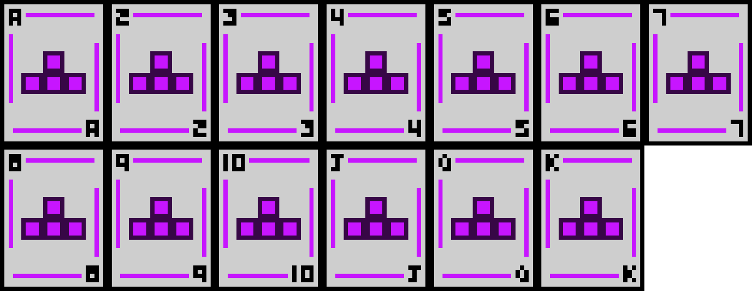

|  |  |  |  |  |
| --- | --- | --- | --- | --- |
| **Códigos de color** | ***Fondo*** | #cecece | ***Interior*** | #c715ff |
| ***Reborde*** | #000000 | ***Exterior*** | #370746 |

**BLOQUE AZUL**

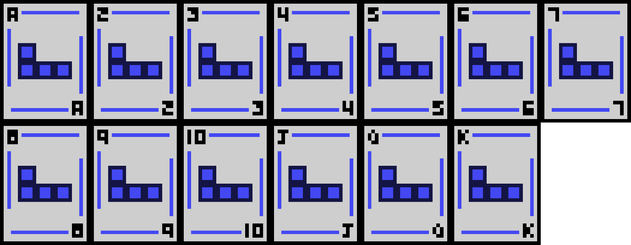

|  |  |  |  |  |
| --- | --- | --- | --- | --- |
| **Códigos de color** | ***Fondo*** | #cecece | ***Interior*** | #4348f3 |
| ***Reborde*** | #000000 | ***Exterior*** | #141544 |

**BLOQUE ROJO**

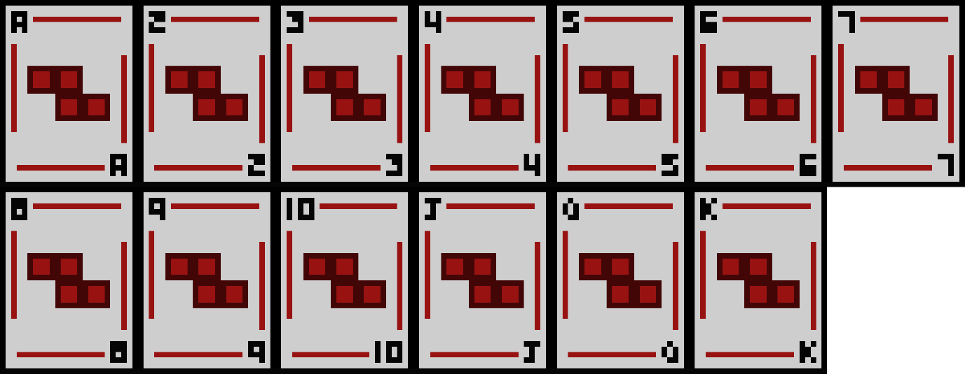

|  |  |  |  |  |
| --- | --- | --- | --- | --- |
| **Códigos de color** | ***Fondo*** | #cecece | ***Interior*** | #981212 |
| ***Reborde*** | #000000 | ***Exterior*** | #420606 |

**BLOQUE AMARILLO**

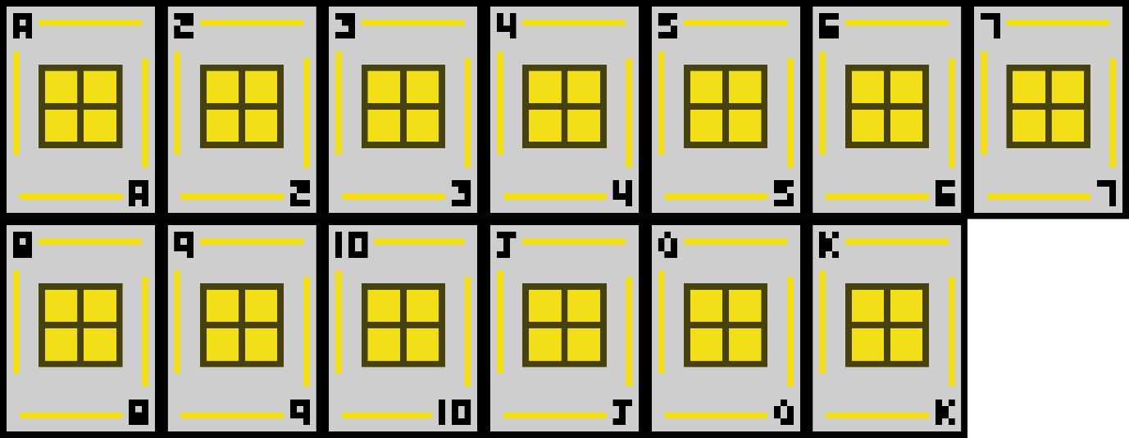

|  |  |  |  |  |
| --- | --- | --- | --- | --- |
| **Códigos de color** | ***Fondo*** | #cecece | ***Interior*** | #f2df18 |
| ***Reborde*** | #000000 | ***Exterior*** | #46410d |

*Describir brevemente el tono del juego (oscuro, gamberro…) y añadir imágenes de otros juegos u obras audiovisuales en los que nos queramos inspirar. Describir aquellos elementos que queremos tomar de cada una de las referencias. Definir paleta de colores para los distintos elementos del juego (personaje, enemigos…). En general, con tres tonos para cada elemento será suficiente (Principal, secundario-complementario y detalle).*

# Menús y flujo de juego (Opcional)

*Diseñar el menú principal e incluirlo en el documento. Seguramente todos vais a tener un botón “Jugar” y otro “Salir” y no sea necesario explicarlo. Lo mismo ocurre con el menú opciones. Pero si vuestro juego presenta alguna complejidad especial respecto a los menús, en ese caso sí hay que dedicar este apartado a explicarlo.*

*Igualmente, si vuestro juego presenta cierta complejidad en su jugabilidad, o presenta distintas fases de juego, seguramente sea conveniente incluir un diagrama de flujo que explique el funcionamiento de las mismas y cómo se relacionan.*

# Contenido

## 8.1. Historia

*Si la historia es importante en tu juego, es el momento de desarrollarla. Sed conscientes de que apenas os va a dar tiempo a desarrollar un prototipo. Así que es mejor no perder mucho tiempo en esto.*

## 8.2. Niveles

*Podéis citar y explicar los distintos niveles que tendría la versión final de vuestro juego. Sed realistas y pensad en los que de verdad vais a poder implementar: ¿dos o tres niveles?*

## 8.3. Personajes y enemigos

*Párrafos e ilustraciones donde se describe en detalle todos los personajes del juego, tanto avatares del jugador, como enemigos u otros personajes no-jugables, hasta secundarios. Con todas sus características convenientemente recogidas en tablas uniformes.*

*Puede ayudar incluir retratos y arte conceptual de los personajes.*

## 8.4. Objetos

*Párrafos e ilustraciones donde se describe en detalle todas las armas, el equipamiento (los bonus y malus con los que podamos interactuar), las trampas y obstáculos y cualquier otro objeto utilizado en el juego, incluso los meramente decorativos. Sus características también deben detallarse en tablas uniformes.*

# Referencias

* Datos completos del videojuego (u otra obra) tomado como referencia
* Datos completos del videojuego (u otra obra) tomado como referencia
* Datos completos del videojuego (u otra obra) tomado como referencia
* …